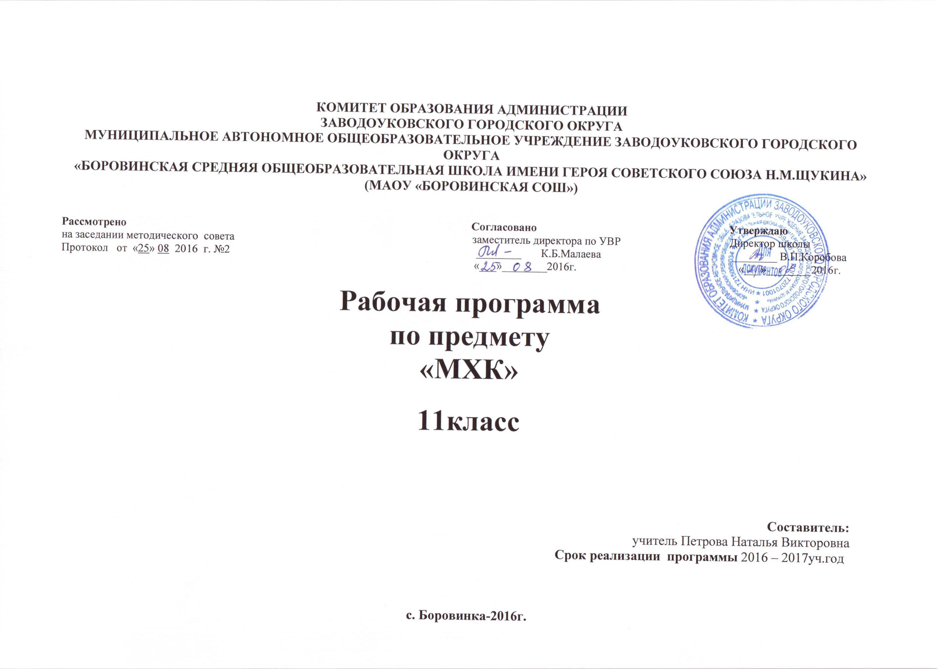
Пояснительная записка

Рабочая программа курса мировой художественной культуры в 11 классе составлена на основании Федерального компонента государственного образовательного стандарта среднего общего образования (утвержденного приказом Министерства образования и науки РФ от 5 марта 2004 г. №1089), Авторской программы Г. И. Даниловой, утвержденной Министерством образования Российской Федерации, образовательной программы образовательного учреждения, учебного плана МАОУ «Боровинская СОШ» на 2016-2017 учебный год.
В содержательном плане программа следует логике исторической линейности (от культуры ХVIII века до современной культуры).
Изучение курса мировой художественной культуры в 11 классе направлено на достижение следующих целей:
• развитие чувств, эмоций, образно-ассоциативного мышления и художественно-творческих способностей;
• воспитание художественно-эстетического вкуса; потребности в освоении ценностей мировой культуры;
• освоение знаний о стилях и направлениях в мировой художественной культуре, их характерных особенностях; о вершинах художественного творчества в отечественной и зарубежной культуре;
• овладение умением анализировать произведения искусства, оценивать их художественные особенности, высказывать о них собственное суждение;
• использование приобретенных знаний и умений для расширения кругозора, осознанного формирования собственной культурной среды.
Задачами курса мировой художественной культуры в11 классе на базовом уровне являются:
- раскрытие мировой художественной культуры как феномена человеческой деятельности, вобравший в себя исторический опыт народов мира, отразивший религиозные, нравственные, философские и эстетические установка разных эпох;
- знакомство с истоками и основными этапами развития русской художественной культуры в сравнении с культурой других народов;
- развитие чувств, эмоций, образно-ассоциативного мышления и художественно-творческих способностей;
- воспитание художественно-эстетического вкуса, потребности в освоении ценностей мировой культуры;
- овладение умением анализировать произведения искусства, оценивать их художественные особенности, высказывать о них собственное суждение;
- использование приобретённых знаний и умений для расширения кругозора, осознанного формирования собственной культурной среды.

Программа рассчитана на 34 часа (1 час в неделю), что соответствует авторской программе Г. И. Даниловой.

Учебно-методический план
№ | Тема | К-во ч. | Контроль
1 | Художественная культура ХVII – XVIII веков | 13 | Сообщения и презентации
2 | Художественная культура ХIХ века | 10 | Сообщения и презентации
3 | Художественная культура ХХ века | 11 | Сообщения и презентации
Межпредметные и межкурсовые связи:
При работе широко используются: география – место расположение культурных ценностей, литература, история.

Рабочая программа составлена с учетом разнородности контингента учащихся 11 класса.

Формы организации учебного процесса: индивидуальные, групповые, индивидуально-групповые, фронтальные, классные и внеклассные.

Виды организации учебного процесса: самостоятельные работы, тестирование, обобщающие уроки.

Формы и средства контроля: устный опрос, сообщения, презентации, тесты. Основные виды проверки знаний – текущая и итоговая. Текущая проверка проводится систематически из урока в урок, а итоговая – по завершении темы (раздела), школьного курса.

Используется учебник мировой художественной культуры для 11 класса общеобразовательных учреждений, рекомендованный Министерством образования Российской Федерации «Данилова Г. И., Мировая художественная культура – 11 (от культуры VIII века до культуры современности). Дрофа. 2008. 339 с.

Для реализации программы имеется оборудованный кабинет истории и обществознания, учебно-методическая и справочная литература, учебники, электронные учебные пособия и энциклопедии, технические средства обучения (компьютер, мультимедийный проектор, экран), раздаточный материал для проведения тестов и самостоятельных работ, комплект плакатов.

Содержание курса МХК

11 класс
Художественная культура 17-18 веков Стили и направления в искусстве Нового времени – проблема многообразия и взаимовлияния. Изменение мировосприятия в эпоху барокко: гигантизм, бесконечность пространственных перспектив, иллюзорность, патетика и экстаз как проявление трагического и пессимистического мировосприятия. Архитектурные ансамбли Рима (площадь Святого Петра Л. Бернини), Петербурга и его окрестностей (Зимний дворец, Петергоф, Ф.-Б. Растрелли) – национальные варианты барокко. Пафос грандиозности в живописи П.-П. Рубенса. Творчество Рембрандта Х. Ван Рейна как пример психологического реализма XVII в. В живописи. Расцвет гомофонно-гармонического стиля в опере барокко («Орфей» К. Монтеверди). Высший расцвет свободной полифонии (И.-С. Бах).
Классицизм – гармоничный мир дворцов и парков Версаля. Образ идеального города в классицистических и ампирных ансамблях Парижа и Петербурга. От классицизма к академизму в живописи на примере произведений Н. Пуссена, Ж.-Л. Давида, К.П. Брюллова, А.А. Иванова. Формирование классических жанров и принципов симфонизма в произведениях мастеров Венской классической школы: В.-А. Моцарт («Дон Жуан»), Л. Ван Бетховен (Героическая симфония, Лунная соната).

Художественная культура XIX века Романтический идеал и его отображение в камерной музыке («Лесной царь» Ф. Шуберта), и опере («Летучий голландец» Р. Вагнера). Романтизм в живописи: религиозная и литературная тема у прерафаэлитов, революционный пафос Ф. Гойи и Э. Делакруа, образ романтического героя в творчестве О. Кипренского. Зарождение русской классической музыкальной школы (М.И. Глинка).
Социальная тематика в живописи реализма: специфика французской (Г. Курбе, О. Домье) и русской (художники – передвижники, И. Е. Репин, В. И. Суриков) школ. Развитие русской музыки во второй половине XIX в. (П. И. Чайковский).
Опыт творческой деятельности. Подготовка рефератов и эссе по персоналиям. Сравнительный анализ художественных стилей, национальных вариантов внутри единого стилевого направления. Участие в дискуссии о роли художественного языка в искусстве, соотношении искусства и реальной жизни («реализм без границ»).

Художественная культура XX вв. Основные направления в живописи конца XIX века: абсолютизация впечатления в импрессионизме (К. Моне); постимпрессионизм: символическое мышление и экспрессия произведений В. Ван Гога и П. Гогена, «синтетическая форма» П. Сезанна. Синтез искусств в модерне: собор Святого Семейства А. Гауди и особняки В. Орта и Ф. О. Шехтеля. Символ и миф в живописи (цикл «Демон» М. А. Врубеля) и музыке («Прометей» А. Н. Скрябина). Художественные течения модернизма в живописи XX века: деформация и поиск устойчивых геометрических форм в кубизме (П. Пикассо), отказ от изобразительности в абстрактном искусстве (В. Кандинский), иррационализм подсознательного в сюрреализме (С. Дали). Архитектура XX в.: башня III Интернационала В.Е. Татлина, вилла «Савой» в Пуасси Ш.-Э. Ле Корбюзье, музей Гуггенхейма Ф.-Л. Райта, ансамбль города Бразилиа О. Нимейера. Театральная культура XX века: режиссерский театр К. С. Станиславского и В. И. Немировича-Данченко и эпический театр Б. Брехта. Стилистическая разнородность в музыке XX века: от традиционализма до авангардизма и постмодернизма (С.С. Прокофьев, Д.Д. Шостакович, А.Г. Шнитке). Синтез искусств – особенная черта культуры XX века: кинематограф («Броненосец Потёмкин» С.М. Эйзенштейна, «Амаркорд» Ф. Феллини), виды и жанры телевидения, дизайн, компьютерная графика и анимация, мюзикл («Иисус Христос – Суперзвезда» Э. Ллойд Уэббер). Рок-музыка (Битлз - «Жёлтая подводная лодка, Пинк Флойд - «Стена»); электроакустическая музыка (лазерное шоу Ж.-М. Жарра). Массовое искусство.
Опыт творческой деятельности. Посещение и обсуждение выставок, спектаклей и др. с целью определения личной позиции в отношении современного искусства. Подготовка сообщений, рецензий, эссе. Участие в дискуссии о современном искусстве, его роли, специфике, и направлениях.

По окончанию курса МХК в 11 классе, выпускники должны знать / понимать:
- основные виды и жанры искусства;
- изученные направления и стили мировой художественной культуры;
- шедевры мировой художественной культуры;
- особенности языка различных видов искусства.
Уметь:
- узнавать изученные произведения и соотносить их с определенной эпохой, стилем, направлением.
- устанавливать стилевые и сюжетные связи между произведениями разных видов искусства;
- пользоваться различными источниками информации о мировой художественной культуре;
- выполнять учебные и творческие задания (доклады, сообщения).

Использовать приобретенные знания в практической деятельности и повседневной жизни для:
- выбора путей своего культурного развития;
- организации личного и коллективного досуга;
- выражения собственного суждения о произведениях классики и современного искусства;
- самостоятельного художественного творчества.

Календарно-тематическое планирование

№ | Тема урока | Содержание материала |  | Тип урока | Компетенции | Срок
Тема 1. Художественная культура ХVII – XVIII веков. (13 часов).
1. | Стилевое многообразие искусства ХVII – XVIII веков. |  | Возникновение новых стилей и Возрождение. Маньеризм. Классицизм. Рококо. Рокайли и маскароны. Реализм. Взаимопроникновение и обогащение художественных стилей. | Обзорная лекция | Формировать понятие о художественных направлениях художественной культуры ХVII – XVIII веков.
2. | Особенности искусства маньеризма |  | Архитектура маньеризма. Рустованные поверхности. Маньеризм в изобразительном искусстве. «Особенный мастер» Эль Греко. | Урок – путешествие. | Изучение шедевров мировой культуры, осознание роли маньеризма для развития художественной культуры.
3. | Архитектура барокко |  | Характерные черты архитектуры барокко. Шедевры итальянского барокко. Лоренцо Бернини. «Дивное узорочье» московского барокко. Архитектурные творения В. В. Растрелли. | Урок – семинар, сообщения на основе самостоятельных поисков. | Постижение системы знаний о принципах скульптурного канона, о композиции и символике цвета. Значение и роль человека в изобразительной деятельности.
4. | Изобразительное искусство барокко |  | Особенности живописи, шедервы. Рубенс –король живописи. | Обзорная лекция. Презентация. | Изучение важнейших достижений художественной культуры стиля барокко.
5. | Классицизм в архитектуре Западной Европы |  | «Сказочный сон» Версаля. Пейзажные (английские) и регулярные (французские) парки. Архитектурные творения Кристофера Рена. | Урок семинар, основанный на самостоятельных поисках. | Постижение системы знаний о единстве и многообразии классицизма в архитектуре
6 | Шедевры классицизма в архитектуре России: Москва. |  | «Архитектурный театр» Москвы: В. И. Баженов и М. Ф. Казаков. | Урок – лекция.  Презентация. | Сравнение шедевров архитектуры классицизма в Москве. Отличия архитектуры русского классицизма от архитектуры западноевропейского классицизма.
7 | Шедевры классицизма в архитектуре России: Санкт - Петербург |  | «Строгий, строгий вид» Петербурга | Урок – путешествие. | Сравнение шедевров архитектуры классицизма в Петербурге. Отличия архитектуры русского классицизма от архитектуры западноевропейского классицизма.
8 | Изобразительного искусства классицизма и рококо |  | Никола Пуссен – художник Классицизма. Скульптурные портреты классицизма. Мастера «галантного жанра»: живопись рококо. | Урок – семинар, сообщения на основе самостоятельных поисков. | Сравнение характерных черт изобразительного искусства классицизма и рококо.
9 | Особенности реалистической живописи Голландии |  | Многообразие жанров голландской живописи: портретная живопись, групповой портрет, натюрморт, пейзаж. Вермер Делфтский – «величайший маг и волшебник живописи». Пленэрная живопись. Искусство Рембрандта – вершина реализма. | Урок-общение | Изучение важнейших достижений самых разнообразных жанров реалистической живописи Голландии
10 | Характерные особенности русского портрета XVIII век |  | У истоков русского портретного искусства. Парсуна. Шедевры русских портретистов. Мастера скульптурного портрета. | Обзорная лекция. Презентация. | Понять общие закономерности в создании шедевров русского портретного искусства.
11 | Особенности музыкальной культуры барокко |  | «Взволнованный стиль» барокко в итальянской опере. Бах и Гендель – музыканты барокко. Русская музыка барокко. | Урок-семинар | Роль музыки в воспитании чувства прекрасного.
12 | Характерные особенности музыки композиторов Венской классической школы. |  | Глюк – реформатор оперного стиля. Жанр музыкальной комедии. Классический симфонизм Гайдна. Менуэт. Скерцо. Рондо. Рефрен. Музыкальный мир Моцарта. Духовная музыка. Музыка, высекающая огонь из людских сердец: Бетховен. Соната. | Урок-семинар | Роль музыки в нравственном воспитании общества
13 | Особенности театрального искусства ХVII – XVIII веков.  Повторение и обобщение темы «Художественная культура ХVII – XVIII веков» |  | Западноевропейский театр барокко. «Золотой век» французского театра классицизма. Русский драматический театр. | Урок обобщения и контроля знаний. | Роль театра в расширении кругозора зрителей.
Тема 2. Художественная культура ХIХ века (10 часов)
14 | Характерные черты романтизма | История происхождения термина. «Путь к свободе через красоту»: философия и эстетика романтизма. Значение романтизма. |  | Обзорная лекция. | Знакомство с характерными чертами, философией и эстетикой романтизма.
15 | Особенности изобразительного искусства романтизма | Герой романтической эпохи: портретная живопись. Борьба со стихией: пейзажная живопись романтизма. Современность глазами романтика. Экзотика Востока. |  | Урок – путешествие.  Презентация. | Обосновать всемирно – историческое значение изобразительного искусства романтизма. Познакомится с художниками-романтиками и их шедеврами.
16 | Характерные черты реализма | Реализм – художественный стиль эпохи. Реализм: эволюция понятия. Реализм и натурализм. |  | Урок-беседа с опорой не знания учащихся. | Понять общие закономерности в создании художественных произведений реализма и натурализма.
17 | Особенности изобразительного искусства реализма | Интерес к жизни простого человека. Бытовые картины жизни. Мастера реалистического пейзажа. История и реальность. |  | Урок-беседа с опорой знания учащихся | Выявить значение изобразительного искусства реализма для мировой культуры как средства расширения кругозора.
18 | Особенности живописи импрессионизма. | «Салон отверженных». Художественные изыскания импрессионистов. Пейзажи впечатления. Повседневная жизнь и человек в произведениях импрессионистов. Последователи импрессионистов. |  | Урок – семинар, сообщения. | Знакомство с характерными чертами, философией и эстетикой импрессионизма.
19 | Многообразие стилей зарубежной музыки | Западноевропейская музыка романтизма. Музыка импрессионизма. |  | Урок-семинар | Развить умение сравнивать музыку различных стилей.
20 | Характерные черты русской музыкальной культуры. | Русская музыка романтизма. Глинка - основоположник русской музыкальной классики. «Могучая кучка». «Музыкальная исповедь души»: творчество П. И. Чайковского. |  | Урок – семинар, сообщения на основе самостоятельных поисков. | Знакомство с характерными чертами, стилевым многообразием русской музыкальной культуры и её вкладом в мировую культуру.
21 | Своеобразие путей развития западноевропейского театра. | «Порыв духа и страсти души» в театре романтизма». «Торжество правды и истины» в реалистическом театре. |  | Урок – семинар, сообщения. | Обзор произведений западноевропейских драматургов романтического и реалистических направлений.
22 | Характерные особенности русского драматического театра. | Театр романтизма. Русский реалистический театр. |  | Урок – семинар, сообщения. | Обзор произведений русских драматургов романтического и реалистических направлений, биографий знаменитых русских актёров.
23 | Повторение и обобщение темы «Художественная культура ХIХ века» |  |  | Урок – конференция
Тема 3. Художественная культура ХХ века (11 часов)
24 | Особенности искусства символизма | Художественные принципы символизма. Мастера живописи символизма. |  | Обзорная лекция. Презентация. | Знакомство с характерными чертами символизма. Обзор произведений художников символистов.
25 | Особенности искусства модернизма | От символизма к модернизму. Модерн в изобразительном искусстве. |  | Обзорная лекция. Презентация. | Знакомство с характерными чертами модернизма. Обзор произведений художников модернистов.
26 | Особенности архитектуры начала ХХ века. | Идеи и принципы архитектуры начала ХХ века. Мастера и шедевры зарубежной архитектуры. Архитектурные достижения России. |  | Урок – семинар, сообщения. | Знакомство с идеями и принципами архитектуры начала ХХ века. Обзор архитектурных шедевров на Западе и в России начала ХХ века.
27 | Основные направления развития зарубежной живописи. | Фовизм Матисса. Кубизм Пикассо. Сюрреализм Дали. |  | Урок – семинар, сообщения. | Знакомство с идеями и принципами фовизма, кубизма, сюрреализма. Обзор произведений художников данных направлений.
28 | Своеобразие стилей русского авангарда. | Абстракционизм Кандинского. Супрематизм Малевича. «Аналитическое искусство» Филонова. |  | Урок – семинар. Презентация. | Знакомство с идеями и принципами абстракционизма, супрематизма и «аналитического искусства». Обзор произведений художников данных направлений.
29 | Характерные черты зарубежной музыки ХХ века. | Многообразие стилей зарубежной музыки ХХ века. Музыка модернизма. Становление национальных школ музыки. Искусство джаза и его истоки. Рок- и поп-музыка. |  | Урок-аудио-концерт. | Знакомство с композиторами, музыкантами и произведениями зарубежной музыки ХХ века.
30 | Характерные черты музыки России ХХ века. | Музыка ХХ века. Композиторы советской эпохи. Феномен массовой песни. |  | Урок-аудио-концерт. | Знакомство с композиторами, музыкантами и произведениями музыки России ХХ века.
31 | Характерные черты зарубежного театра ХХ века. | Авангард в театральном искусстве. «Эпический театр» Брехта. Театральные эксперименты Питера Брука. |  | Урок – семинар, сообщения. | Обзор направлений и лучших постановок зарубежного театра ХХ века. Знакомство с биографиями и достижениями лучших режиссеров, сценаристов, актёров
32 | Характерные черты российского театра ХХ века. | Реформаторы русской сцены. Театральный авангард Мейерхольда и Таирова. Театр конца ХХ – начала ХХI века. |  | Урок – семинар, сообщения. | Обзор направлений и лучших постановок российского театра ХХ века. Знакомство с биографиями и достижениями лучших режиссеров, сценаристов, актёров
33 | Становление и расцвет мирового кинематографа | Первые шаги кинематографа. Великий немой. Киноавангард ХХ века. |  | Урок-общение | Знакомство со становлением, шедеврами и людьми, внесшими вклад в развитие мирового кинематографа
34 | Повторение и обобщение темы «Художественная культура ХХ века» |  |  | Урок – конференция

Требования к уровню подготовки учащихся 11 класса
В результате изучения мировой художественной культуры на базовом уровне ученик должен:
знать/понимать:
- основные виды и жанры искусства;
- изученные направления и стили мировой художественной культуры;
- шедевры мировой художественной культуры;
- особенности языка различных видов искусства;
уметь:
- узнавать изученные произведения и соотносить их с определенной эпохой, стилем, направлением;
- устанавливать стилевые и сюжетные связи между произведениями разных видов искусства;
- пользоваться различными источниками информации о мировой художественной культуре;
- выполнять учебные и творческие задания (доклады, сообщения);
использовать приобретенные знания и умения в практической деятельности и повседневной жизни для:
- выбора путей своего культурного развития;
- организации личного и коллективного досуга;
- выражения собственного суждения о произведениях классики и современного искусства;
- самостоятельного художественного творчества;
- понимания взаимосвязи учебного предмета с особенностями профессий и профессиональной деятельности, в основе которых лежат знания по данному учебному предмету.
(абзац введен Приказом Минобрнауки России от 10.11.2011 N 2643)

